Sau khi thực hành xong bài này, học viên có khả năng:
- Sử dụng file để lưu thông tin của chương trình
Bài 1:
Viết chương trình đọc tập tin (file) văn bản và xuất ra màn hình
Chương trình minh họa
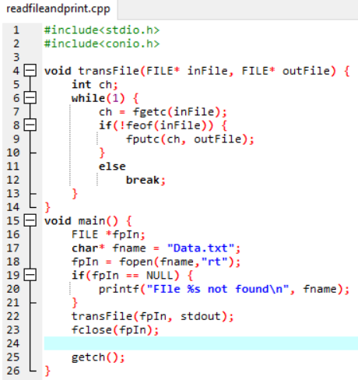
- Chú ý: hàm transFile() trong bài này có thể dùng để copy file văn bản. Học viên thử dùng hàm này để thực hiện việc copy file.
Bài 2:
Quản lý sản phẩm với thông tin của mỗi sản phẩm (product) như sau:
- Product Code (mã sản phẩm)
- Name (tên sản phẩm)
- Price (giá của sản phẩm)
Chương trình có thêm các chức năng sau:
- Tìm kiếm sản phẩm theo tên
- Lưu các sản phẩm ra file
  - Mỗi sản phẩm nằm trên 1 hàng, các trường phân cách bằng dấu hai chấm “:”.
- Đọc các sản phẩm từ file
Chương trình minh họa:
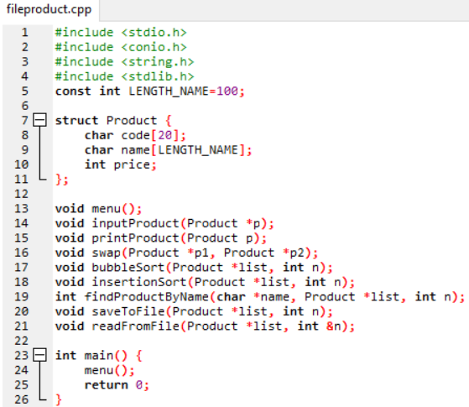
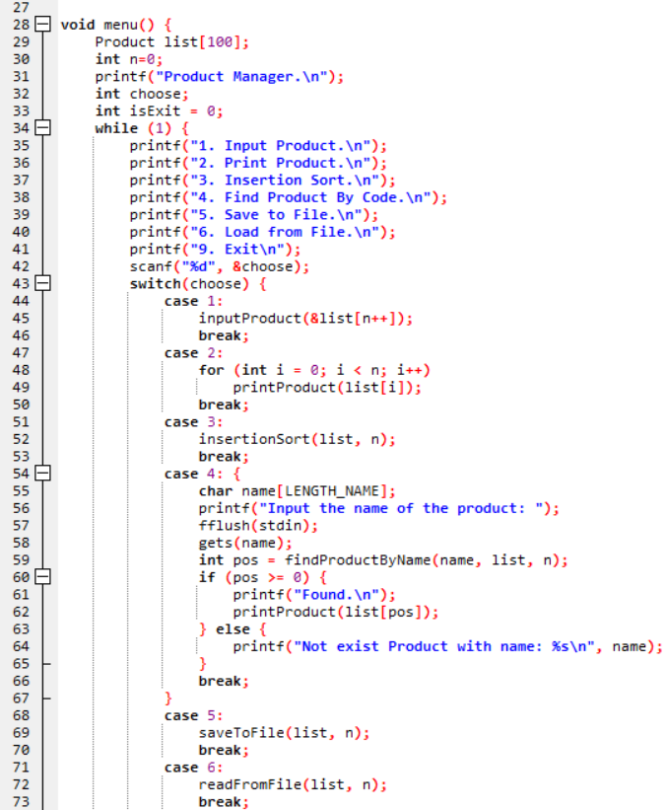

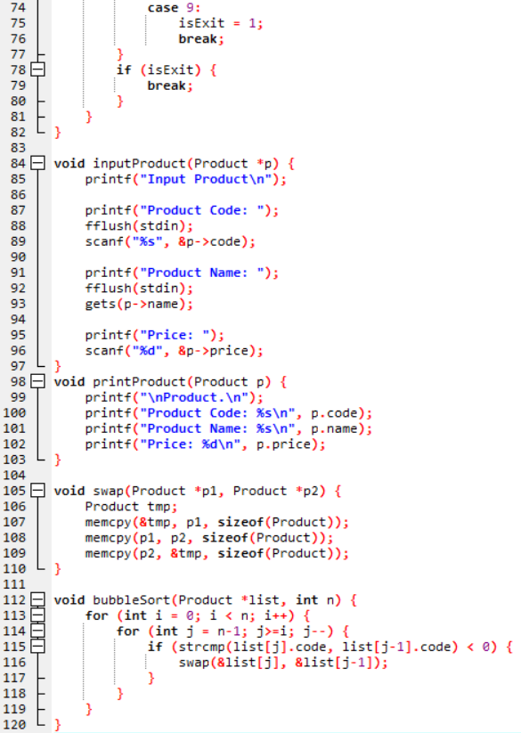
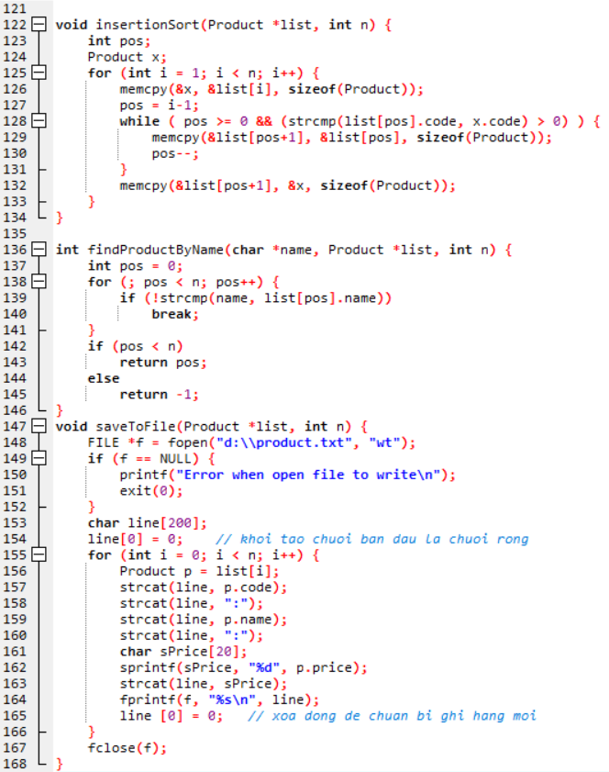
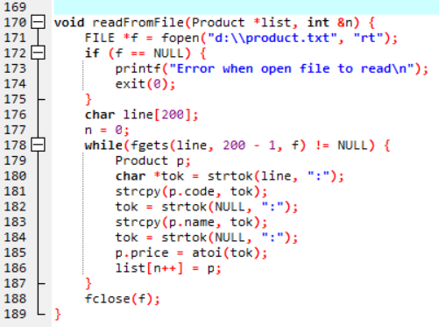

Bài tập làm thêm
- Hãy tính tổng các chữ số của số nguyên dương n.
- Viết chương trình đếm số ký tự, số từ, số dòng trong file.
- Bổ sung chức năng đọc dữ liệu từ file và ghi dữ liệu lên file cho Bài 2 của bài thực hành số 9

